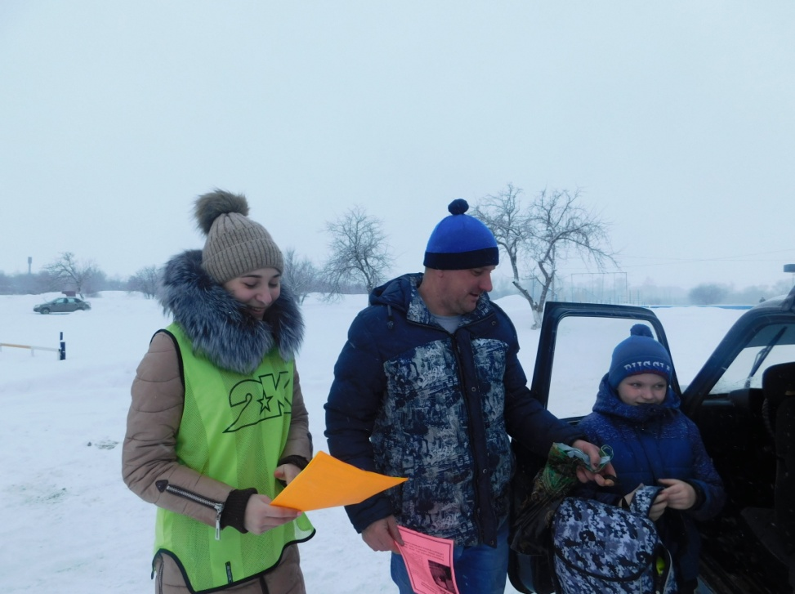
Акция «Водитель, будь внимателен за рулем!
Воспитывать культуру поведения на дорогах необходимо с раннего возраста. С этой целью в МБОУ СОШ с. Поселки ведется систематическая работа по пропаганде правил дорожного движения.
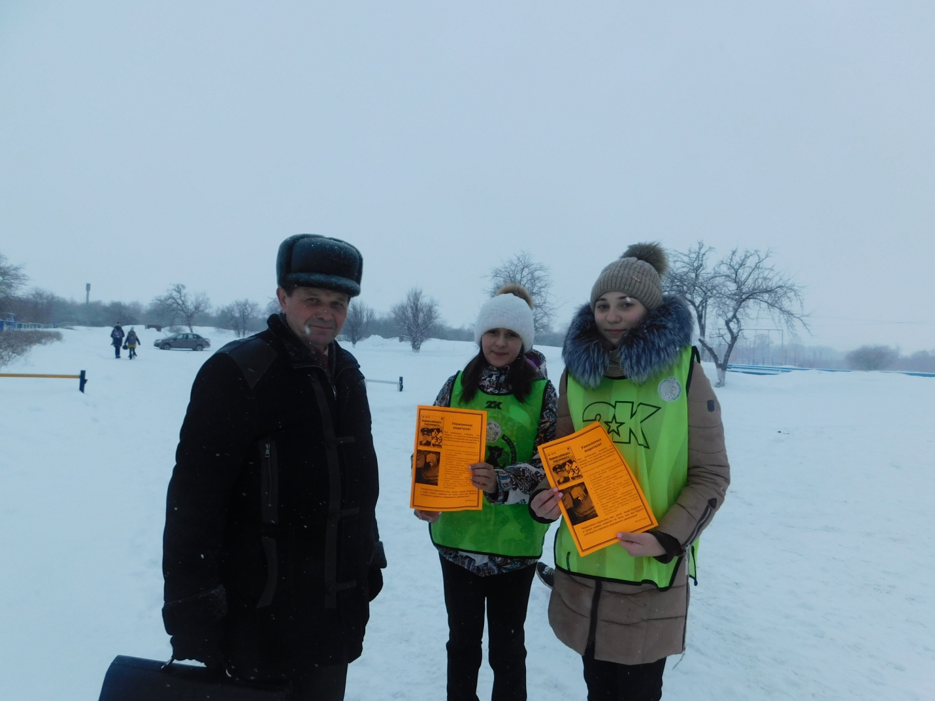
С целью профилактики детского дорожно-транспортного травматизма 26 февраля ребята из отряда ЮИД провели акцию «Водитель, будь внимателен за рулем!» Ребята из отряда раздавали познавательные листовки, которые напоминают водителям об основных правилах дорожного движения.
Активисты отряда ЮИД хотели донести до водителей, что соблюдение правил дорожного движение нужно в первую очередь им самим, это поможет им сохранить свою жизнь, здоровье и жизни окружающих людей, уважая на дороге других – почувствовать уважение к себе, создать на дороге здоровую атмосферу сотрудничества и взаимопомощи между всеми участниками дорожного движения.
Также в ходе акции члены отряда ЮИД напомнили и пешеходам о необходимости соблюдения ПДД.

